Тема недели
Здравствуй лето!
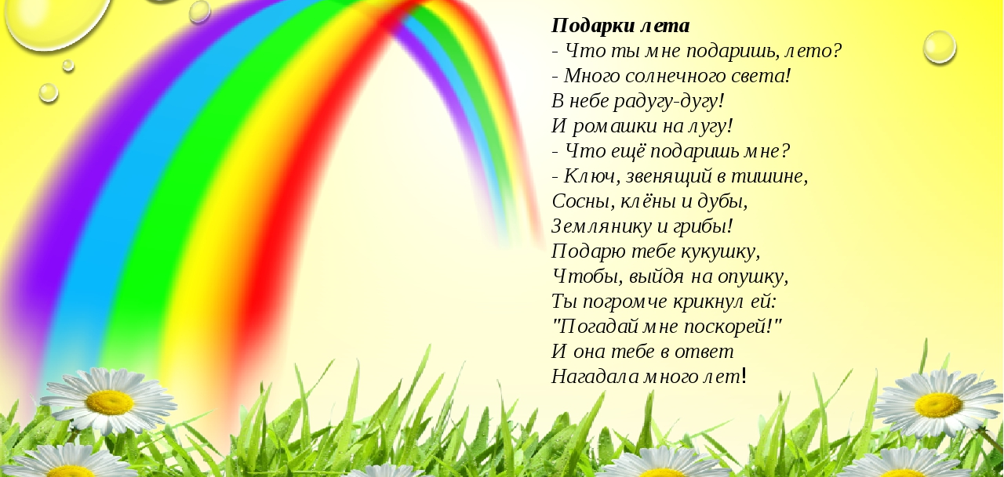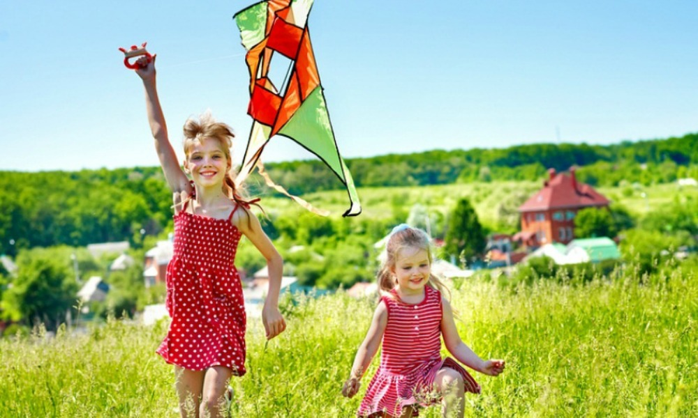
НАЗВАНИЯ ЛЕТНИХ МЕСЯЦЕВ
Если в небе ходят грозы
Если травы расцвели,
Если рано утром росы
Гнут былинки до земли,
Если в рощах над калиной
Вплоть до ночи гул пчелиный,
Если солнышком согрета
Вся вода в реке до дна-
Значит, это уже лето!
Значит, кончилась весна!
Е. Трутнева Летние месяцы – июнь, июль, август.
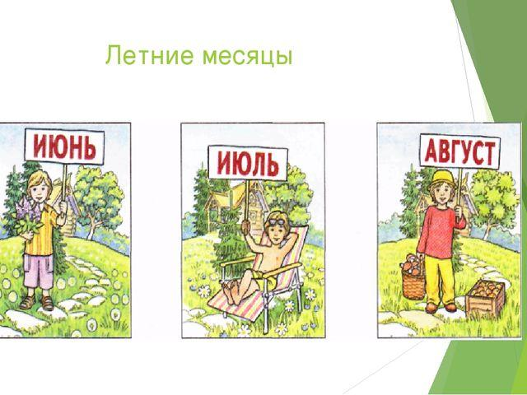
Рассказывая о лете, ребенок опирается на план :
- Какая погода летом. Какое солнце, небо, природа.
- Какую носят одежду в летнее время.
- Труд людей летом.
- Как ведут себя птицы птицы.
- Как ведут себя животные.
6.Уличные детские забавы.

Рисование гуашью на камушках
Перед началом тщательно промойте камушки (лучше прокипятить)!!!
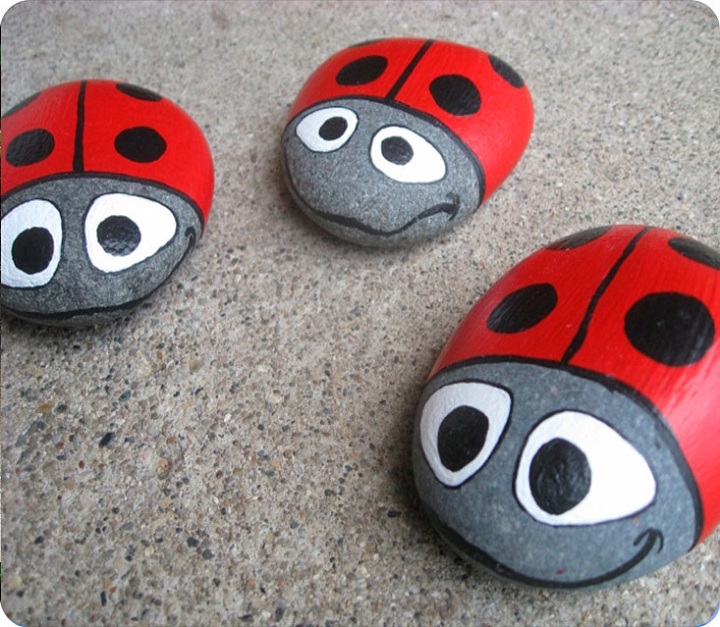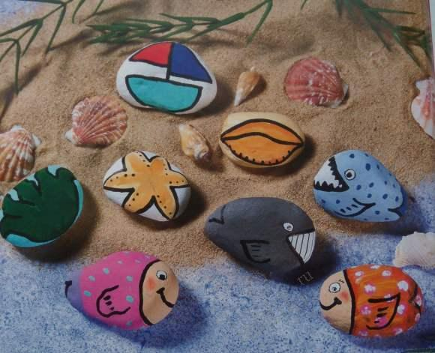

Читаем с ребенком.

Лето — Ушинский К.Д.
Из рассказа «Лето» мы узнаем о том, где восходит и садится солнышко, о дождике, о летних растениях, грибах, ягодах, насекомых и, конечно, о сборе урожая.
ЭТОТ СЛОЖНЫЙ РАССКАЗ ЧИТАЕТСЯ РЕБЕНКУ В НЕСКОЛЬКО ЭТАПОВ,ОБСУЖДАЯ КАЖДЫЙ ОБЦАЦ ТЕКСТА.

Лето читать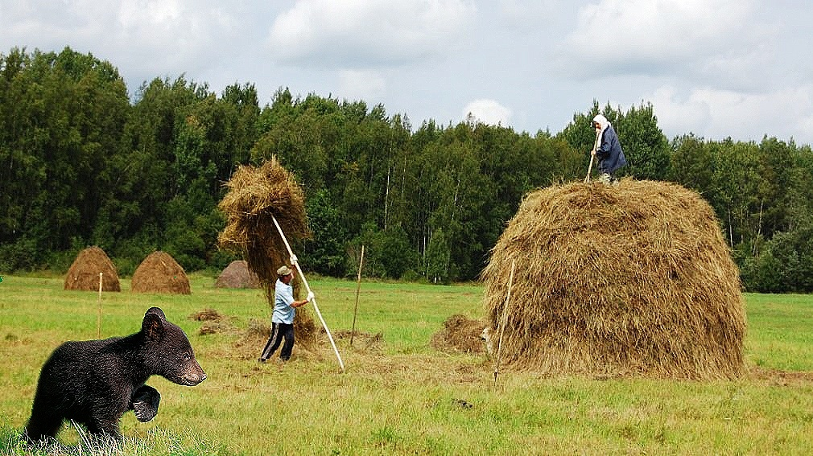

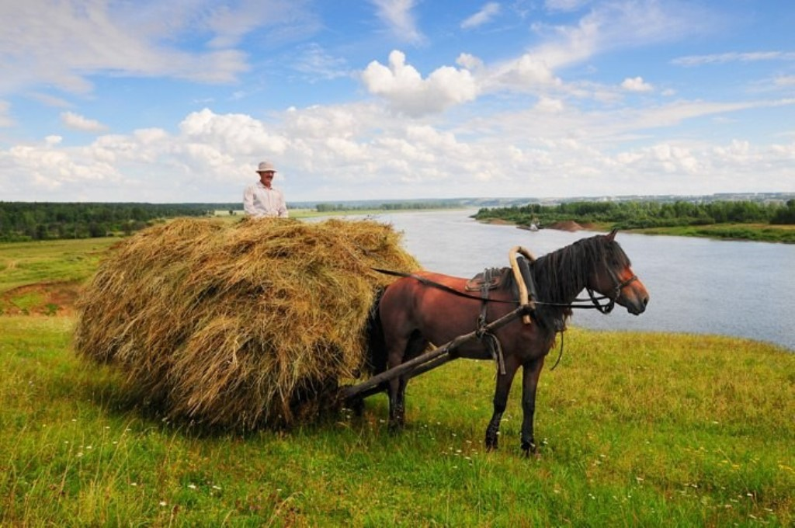

РИСУЕМ ДОЖДЬ

Сейчас была удивительная погода: Солнце светило ярко, и тут же накатывали тяжелые тучи, шел проливной дождь.

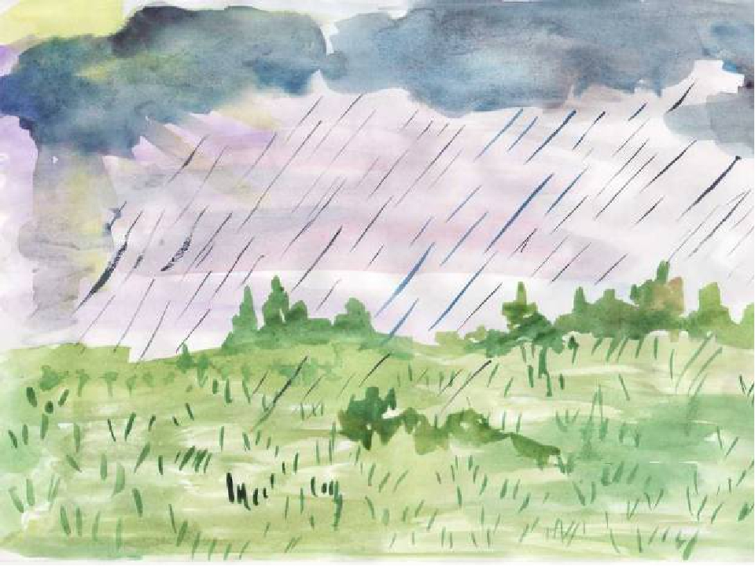

Дождик, капай веселей, не жалей водички.
Чтобы травка подросла, чтоб запели птички.

Тут же ветер разгонял тучи, светило яркое солнце. На небе появлялась радуга.
«Каждый охотник желает знать, где сидит фазан». Эта мнемоническая фраза, известная нам с детства, определяет порядок следования цветов в радуге...
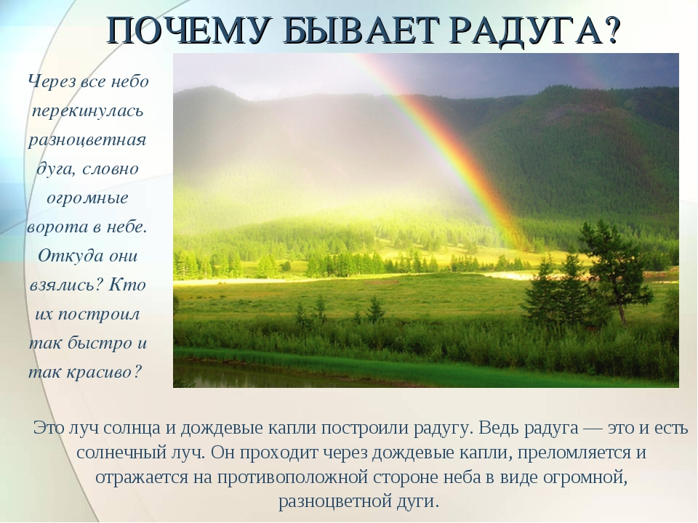
РИСОВАНИЕ РАДУГИ.

Лепим радугу из жгутиков пластилина.
Развиваем мелкую моторику. Используем пластилин и различный дополнительный материал.
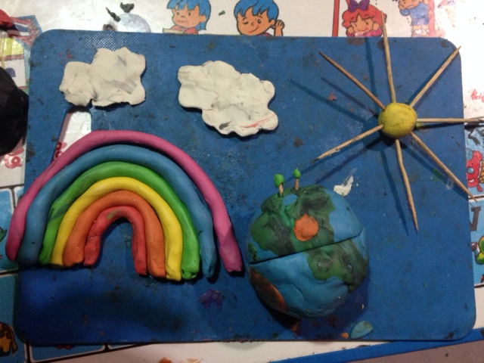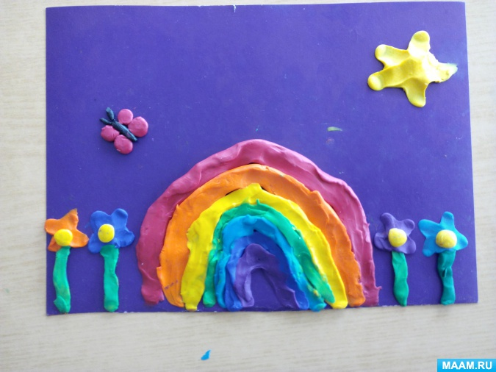

Лето в сказках
К самым известным летним сказкам относится произведение Д. Мамина-Сибиряка из цикла «Аленушкины сказки» — «Сказка о том, как жила-была последняя муха».
Рекомендуем также познакомиться поближе с «Лесными сказками» Сладкова Н. И. Чудесные летние сказки есть у Г. Скребицкого — «Лесное эхо» и «Лесной голосок». Поучительную и трогательную сказку написал Валентин Катаев, называется она «Дудочка и кувшинчик». По мотивам этой сказки снят чудесный советский мультфильм:

https://youtu.be/Rtq53QuYUNA
К сказкам был неравнодушен и величайший классик Л.Н. Толстой. Советуем ознакомиться с его сказками о лете «Белка и волк», «Перепелка и ее дети». Фанатам «Каникул в Простоквашино» мы рекомендуем почитать Э. Успенского «Вниз по волшебной реке».
Для тех, кому нравится что-то необычное, стоит почитать В. Берестова «Честное гусеничное» или Г. Цыферова «Муравьишкин корабль».

Рассказы о лете
Вариантов летних историй просто масса. Ведь лето – это такое яркое ежегодное событие, которое всегда дарит невероятные яркие эмоции и моменты, которые с теплотой потом будут вспоминаться каждому. Чтобы проникнуться еще больше духом лета, его буйством красок и ароматов, узнать еще больше о лете, читайте с вашим ребенком детскую литературу об этом невероятном времени года. Самые интересные и запоминающиеся произведения:

1. К. Ушинский «Четыре желания».
2. А. Плещеев «Старик»
3. Е. Благинина «Одуванчик».
4. З. Александрова «Сарафанчик».
5. В. А. Жуковский «Летний вечер».

Опыты с водой

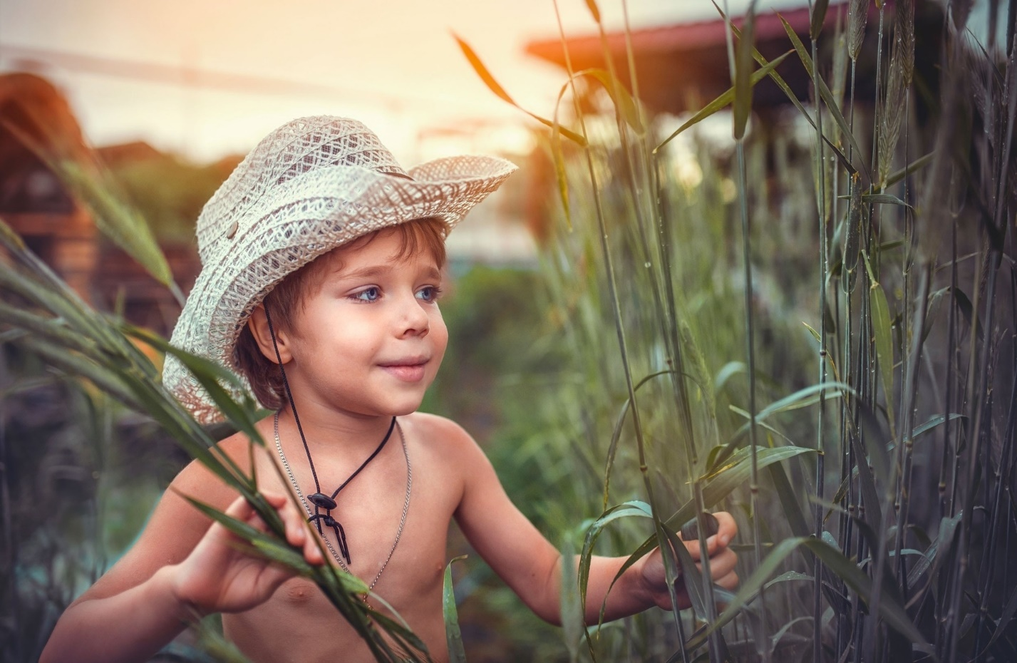
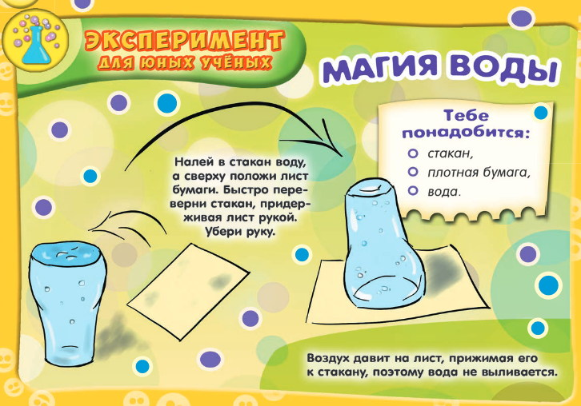
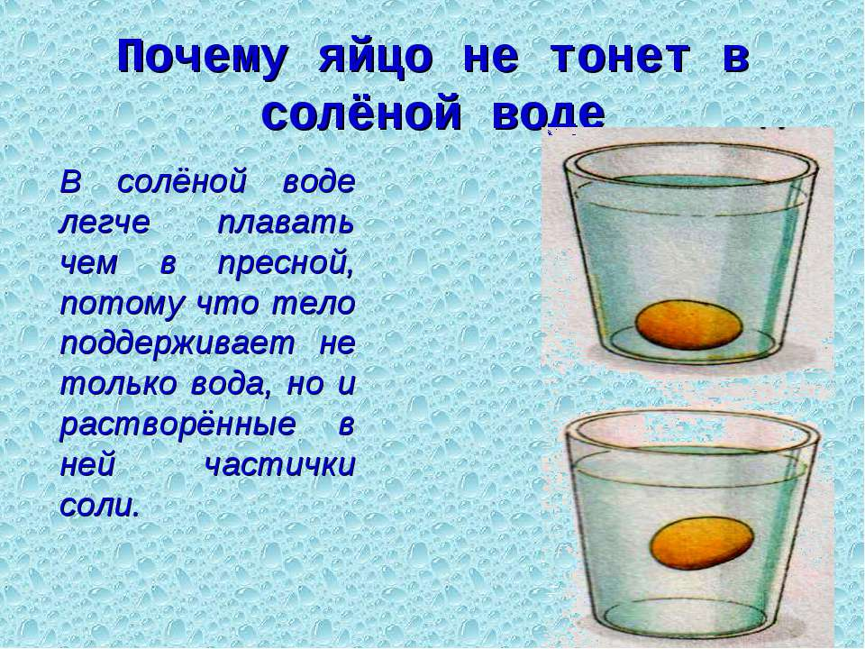
Экспериментируйте с водой и маслом . Обьясните ребёнку , что означает понятие « плотность»
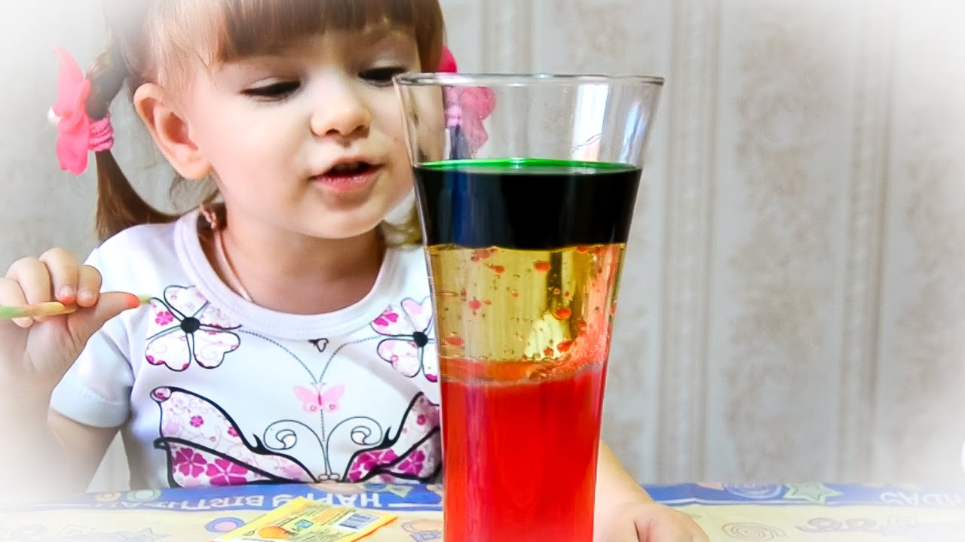

В пятилетнем возрасте активно развиваются познавательная и интеллектуальная сферы. И чем лучше развиты внимание, восприятие, мышление, память, воображение, тем лучше и быстрее развивается ребенок, тем лучше он готов к школе.
Поэтому в этот период надо уделять много внимания развитию познавательных процессов. Предлагайте малышу интересные игровые задания и пособия. Рассказывайте об окружающих малыша объектах и явлениях. В этом возрасте малыш способен запомнить очень большой объем информации. Ему интересн

